Manual de DevOps – CI/CD y Docker

1. Configuración del Pipeline CI/CD
- CI:
Se ejecuto el Docker-compose desde visual studio code.
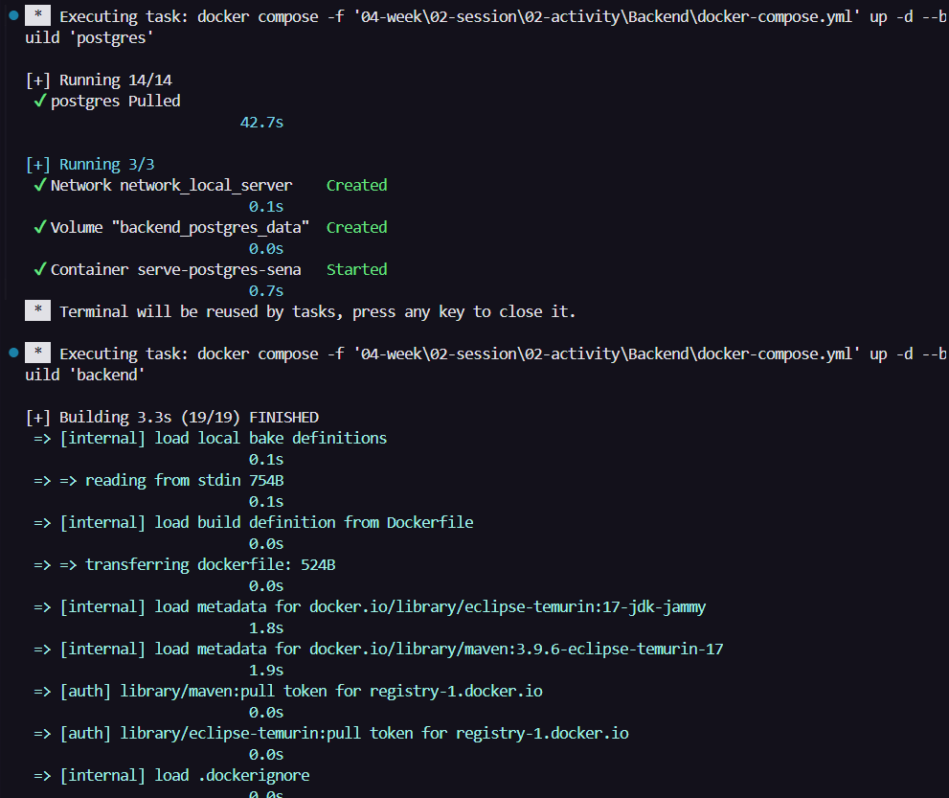
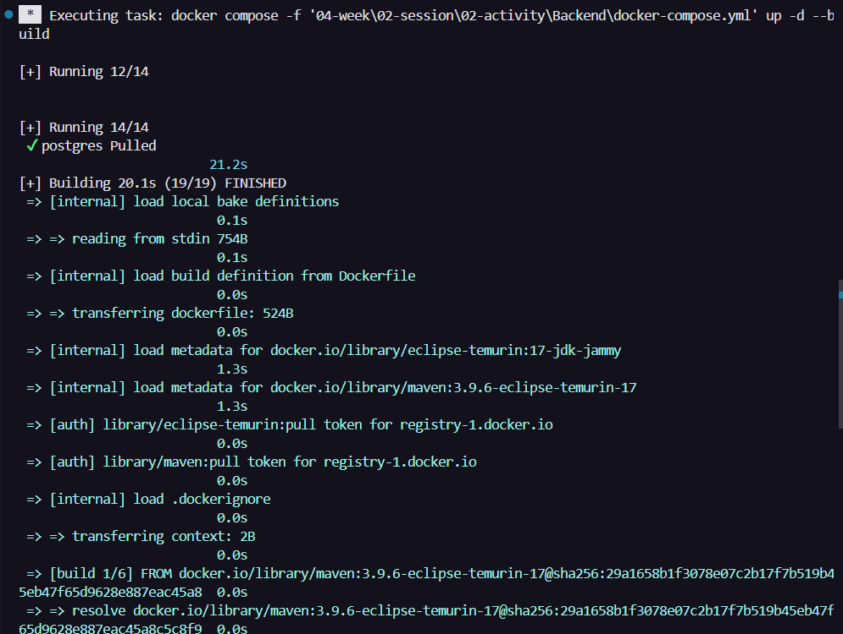

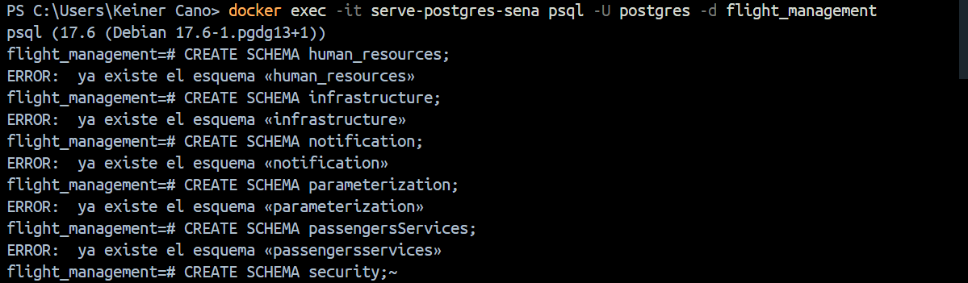

- CD:
Dockerfile
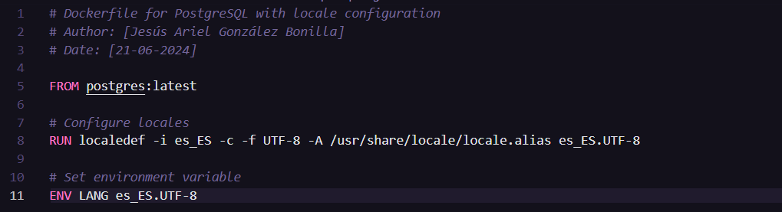
Docker-compose
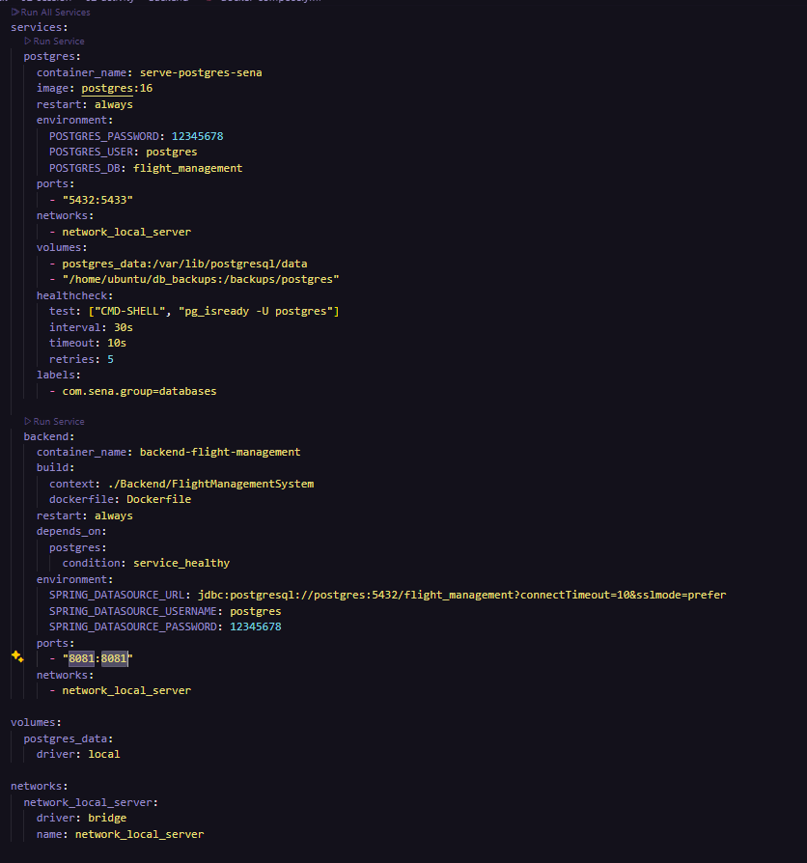

2. Dockerización del Backend
Para poder dockerizarlo, se necesitó tener 2 documentos llamados Docker-compose.yml y el documento Dockerfile. Comenzando hay que modificar el Dockerfile, este define la variable de entorno LANG para que todo dentro del contenedor use esa configuración.
El document Docker-compose:
- Levanta PostgreSQL usando el Dockerfile anterior.
- Configuraciones importantes:
    - POSTGRES_DB=flight_management → crea esa base al iniciar.
    - POSTGRES_USER=postgres y POSTGRES_PASSWORD=abcd1234 → credenciales por defecto.
    - ports: "5433:5432" → accedes desde tu máquina en el puerto 5433 (el contenedor escucha en el 5432 interno).
    - volumes:
    - postgres_data → guarda los datos de la BD en tu host (persistencia).
    - /home/ubuntu/db_backups:/backups/postgres → carpeta para respaldos en tu servidor.
    - healthcheck → verifica que PostgreSQL esté corriendo antes de que otros servicios dependan de él.
    - labels → simple metadata para organizar.

3. Guía práctica de despliegue
- Clonar el repositorio del mismo GitHub.
- Tener instalado Docker y WSL.
- Entrar a el editor Visual Studio Code.
- Entrar desde el editor de código a la carpeta correspondiente.
- Entrar a la carpeta Postgres alojada en la dirección week4->sesión 2->material->architecture->devop.
- Ejecutar el archivo “Docker-compose.yml” con la extensión: 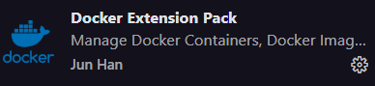
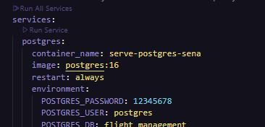
- Configurar el Docker con las entidades usadas con terminal:
Primero:
docker exec -it serve-postgres-sena psql -U postgres -d flight_management
Luego:
CREATE SCHEMA aircraft_management;
CREATE SCHEMA flight;
CREATE SCHEMA geolocation;
CREATE SCHEMA human_resources;
CREATE SCHEMA infrastructure;
CREATE SCHEMA notification;
CREATE SCHEMA parameterization;
CREATE SCHEMA passengers_Services;
CREATE SCHEMA security;
Esto se hace para crear cada entidad y que el Backend pueda trabajar con normalidad.
- Entrar a la dirección http://localhost:8081/swagger-ui/index.html#/

